Bližšie informácie k zájazdu Volovské vrchy - Slovenský kras 27. – 28. 8. 2016
Zraz na parkovisku pred ZUŠ o 3.45; odchod o 4.00 (turisti z PB môžu nastúpiť o 4.20 na kruhovom objazde v PB). Prosím o dochvíľnosť.
Všetci vystúpime v Betliari.
Trasa A zostáva – prehliadka kaštieľa – presun do Rožňavy po žltej – prehliadka mesta – zraz pred turistickou ubytovňou Obchodnej akadémie o 17.00 – ubytovanie, večera
(mapa trasy). 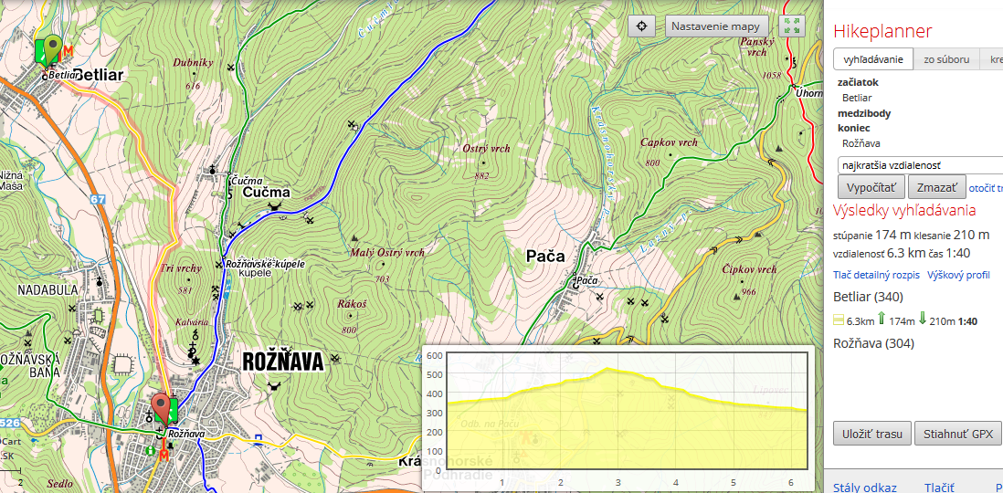
Trasa B je zmenená – z Betliara do sedla (žltá) – Skalisko (červená) – Chata Volovec (zelená + modrá) – Rožňava – zraz pred ubytovňou o 17.00 – ubytovanie, večera
(mapa trasy).
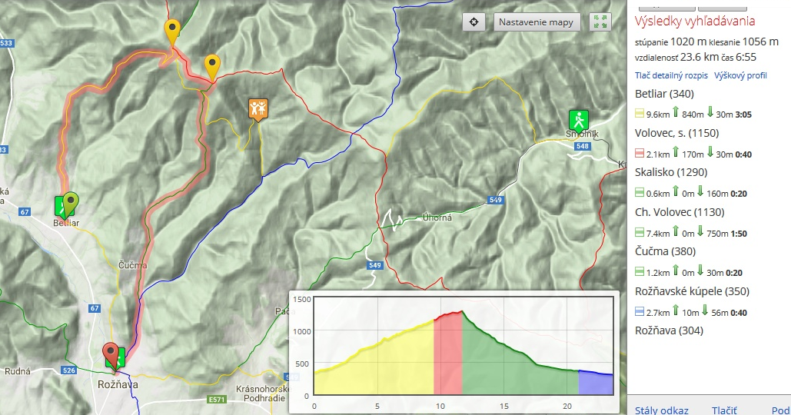
V nedeľu bude 1 spoločná trasa z Rakovnice do Štítnika + prehliadka Ochtinskej jaskyne (mapa trasy)

Info: Milka Fabianová - čt: 0904 381 692
Podrobné mapy a ďalšie informácie dostanú účastníci v autobuse.
Dôležité upozornenie a podmienky účasti na zájazde:
a) – Každý účastník musí byť prihlásený v stanovenom termíne a musí mať zaplatený poplatok.
b) – Každý účastník sa zúčastňuje na vlastnú zodpovednosť a na vlastné riziko.
c) – Každý účastník musí mať so sebou platný doklad (OP), platný preukaz poistenca.
d) – Účastníci sa zúčastňujú zájazdu a turistiky na vlastné riziko a zodpovedajú sami za svoj zdravotný stav. Organizátor zájazdu nezodpovedá za úrazy a zmeny zdravotného stavu účastníkov zájazdu.
e) – Organizátor si vyhradzuje právo zmeny programu zájazdu !!!

